A je to tu,

už tento víkend vás všetkých s radosťou privítame v Košiciach. Aby ste pri príchode neabsolvovali nechcenú vyhliadkovú jazdu ( i keď Košice sú veľmi pekné ), tu je niekoľko navigačných rád. Tie sa týkajú niekoľkých predpokladaných variantov, ktoré asi využije väčšina z vás:

pozn.: v prípade akýchkoľvek problémov volajte 0907 372428
na ďalšej strane sú informácie pre ubytovaných
v prípade potreby si obrázky zväčšite

Cesta k hale ( je to SOU Železničné na Palackého ulici v Košiciach ):

Príchod zo smeru Prešov:

Z diaľnice pokračujte ďalej, nikde neodbočujte. Mali by ste po privádzači úplne plynolo dôjsť k benzínke Shell ( po pravej strane ). Pokračujte ďalej doprava po hlavnej ceste ( je to dočasná obchádzka počas výstavby obchvatu). Tam už držte smer centrum ( ťahajte sa opäť doprava ) a na najbližšej odbočke doprava zídite z hlavnej cesty. Ocitnete sa priamo na parkovisku pri hale, v ktorej bude súťaž prebiehať. Cca 50 m pred odpbočkou bude označenie „Street Dance Cup“ a šípka vpravo. Je to ešte pred dvoma autobazármi a jedným viaduktom.

Príchod od Rožňavy:

Za obcou Pereš, pred príchodom do Košíc, odbočíte doprava na obchvat, smer Prešov. Je to ešte pred Obchodným centrom Optima – Hypernova ( modré oválne veže, oválne obchodné centrum ) a Baumax, ktoré v diaľke uvidíte. Po tomto obchvate choďte plynulo ďalej, nikam neodbočujte, držte smer Prešov. Asi po štyroch km prejdete popri sklenej hlukovej stene a asi po dvoch km sa držte v ľavom pruhu, smer Centrum. Bude to taký prekvapivý výjazd vľavo, zatočí sa to doprava a držte sa už len v pravom pruhu. Približne po 200 m bude prvá ( jediná ) odbočka doprava, tam zídite z cesty a ste pri hale.

Príchod vlakom, autobusom:

Od Hlavnej železničnej stanice je to cca 15 min. pešo. Pýtajte sa na Palackého ulicu, chodťe po nej smerom na Prešov – popod viadukt, potom ešte asi 500 m. Je to tam pre peších dosť nepohodlné, pretože sa tam stavia obchvat. Držte sa preto od stanice na ľavej strane, aby ste nemuseli prechádzať cez cestu.

Takto vyzerá hala a celé SOU Železničné, výškovú budovu vidieť z diaľky:
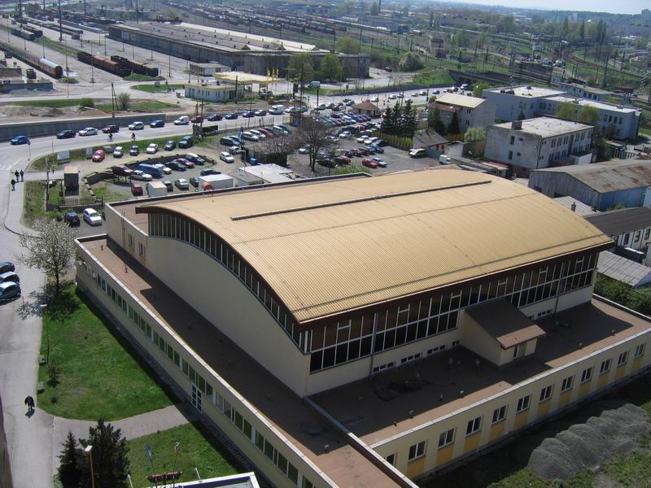
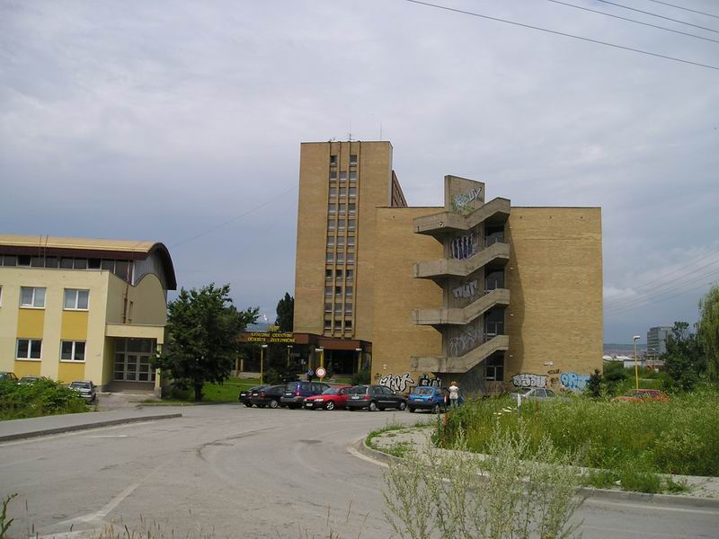

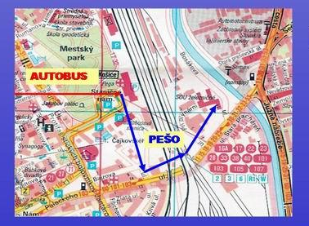

Ubytovanie:

Pozn.:
- v piatok je možné ubytovať sa po 16.00 hod.
- v nedeľu je potrebné internát opustiť do 10.00 hod.
- nahláste nám prosím čo najskôr čas, kedy plánujete prísť, aby sme vám mohli odovzdať izbu
- vyplňte prosím vopred priložený formulár – zoznam ubytovaných a pri prezentácii ho odovzdajte organizátorom
- skontrolujte prosím, či sú pri vašom súbore správne počty ubytovaných (Piatok + sobota), ak nie, kontaktujte nás
- po ukončení finále v sobotu bude pre tých, ktorí nemajú vlastný autobus, k dispozícii objednaný autobus, ktorý vás prevezie z haly na internát. V nedeľu vás tento autobus prevezie o 07.30 hod. ( resp. podľa dohody ) od internátu do haly – služba je bezplatná!

Ubytovanie je zabezpečené na dvoch miestach ( internáty sú od seba vzdialené cca 300 m ):

Domov mládeže na Werferovej ulici č.10:

http://telefonny.zoznam.sk/hladaj?RecordType=B&co=st_zoznam&id=1294032&of=0&s=domov%20ml%E1de%9Ee&wht=detail

ubytovaní:

Fanatic Levice (0+70), H&T Bratislava (0+47), Elastic Bratislava (0+38), Bý Dý Esky Spišská nová Ves (3+3), Scream Senica (25+25), Lentilky Žilina (0+77), Aura Trenčín (3+3), VŠÚ UK Lafranconi Bratislava (5+0), Shakers Martin (16+14), DD Factor Martin (0+7), Stella Považská Bystrica (0+7), Grimmy Prešov (0+15)

Domov mládeže pri SOU Pôšt a telekomunikácií na Tr. SNP č. 104:

ubytovaní:

Deep Martin (0+75)

http://mapy.zoznam.sk/index.pl?mp_id=473029
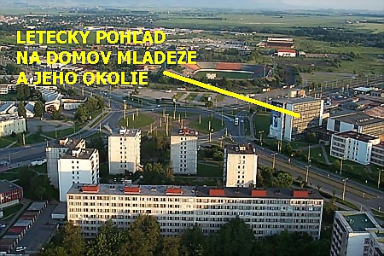
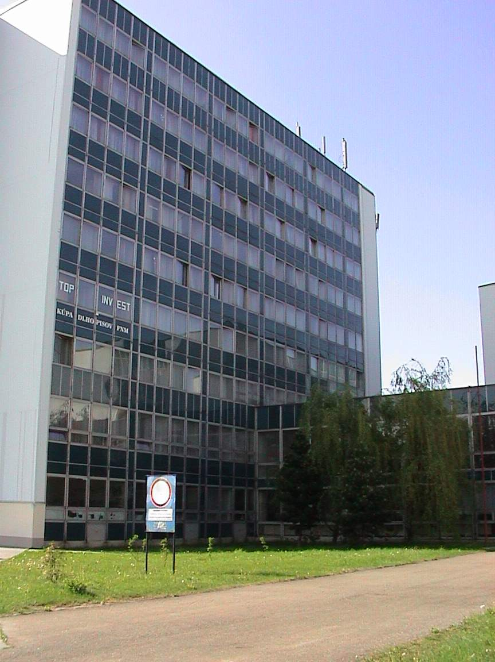
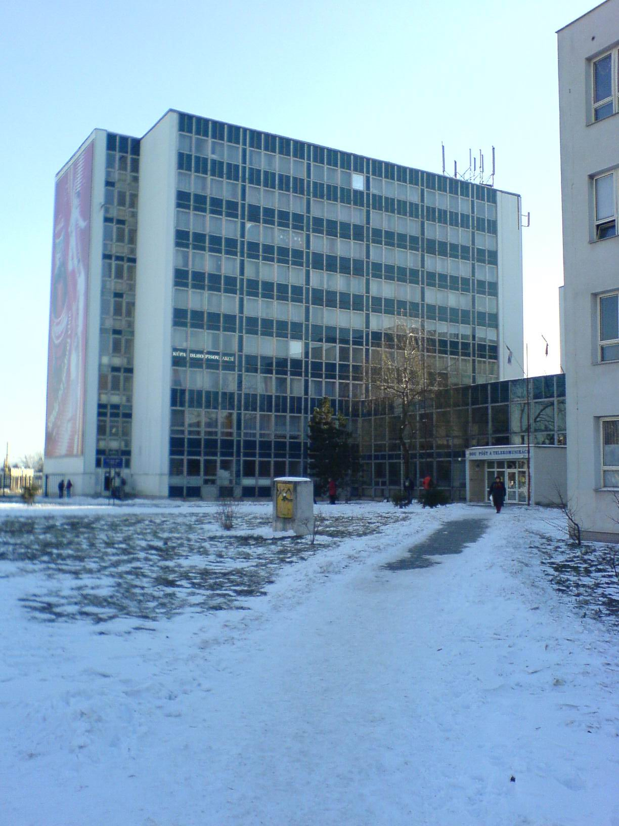

Pri príchode od Rožňavy je to hneď pri kruhovom objazde. Na priečelí je veľká reklama na Coca Colu ( ľudia v okonách ). Pri príchode od Prešova držte smer Rožňava a na kruhovom objazde uvidíte komplex veľkých bielych budov.

